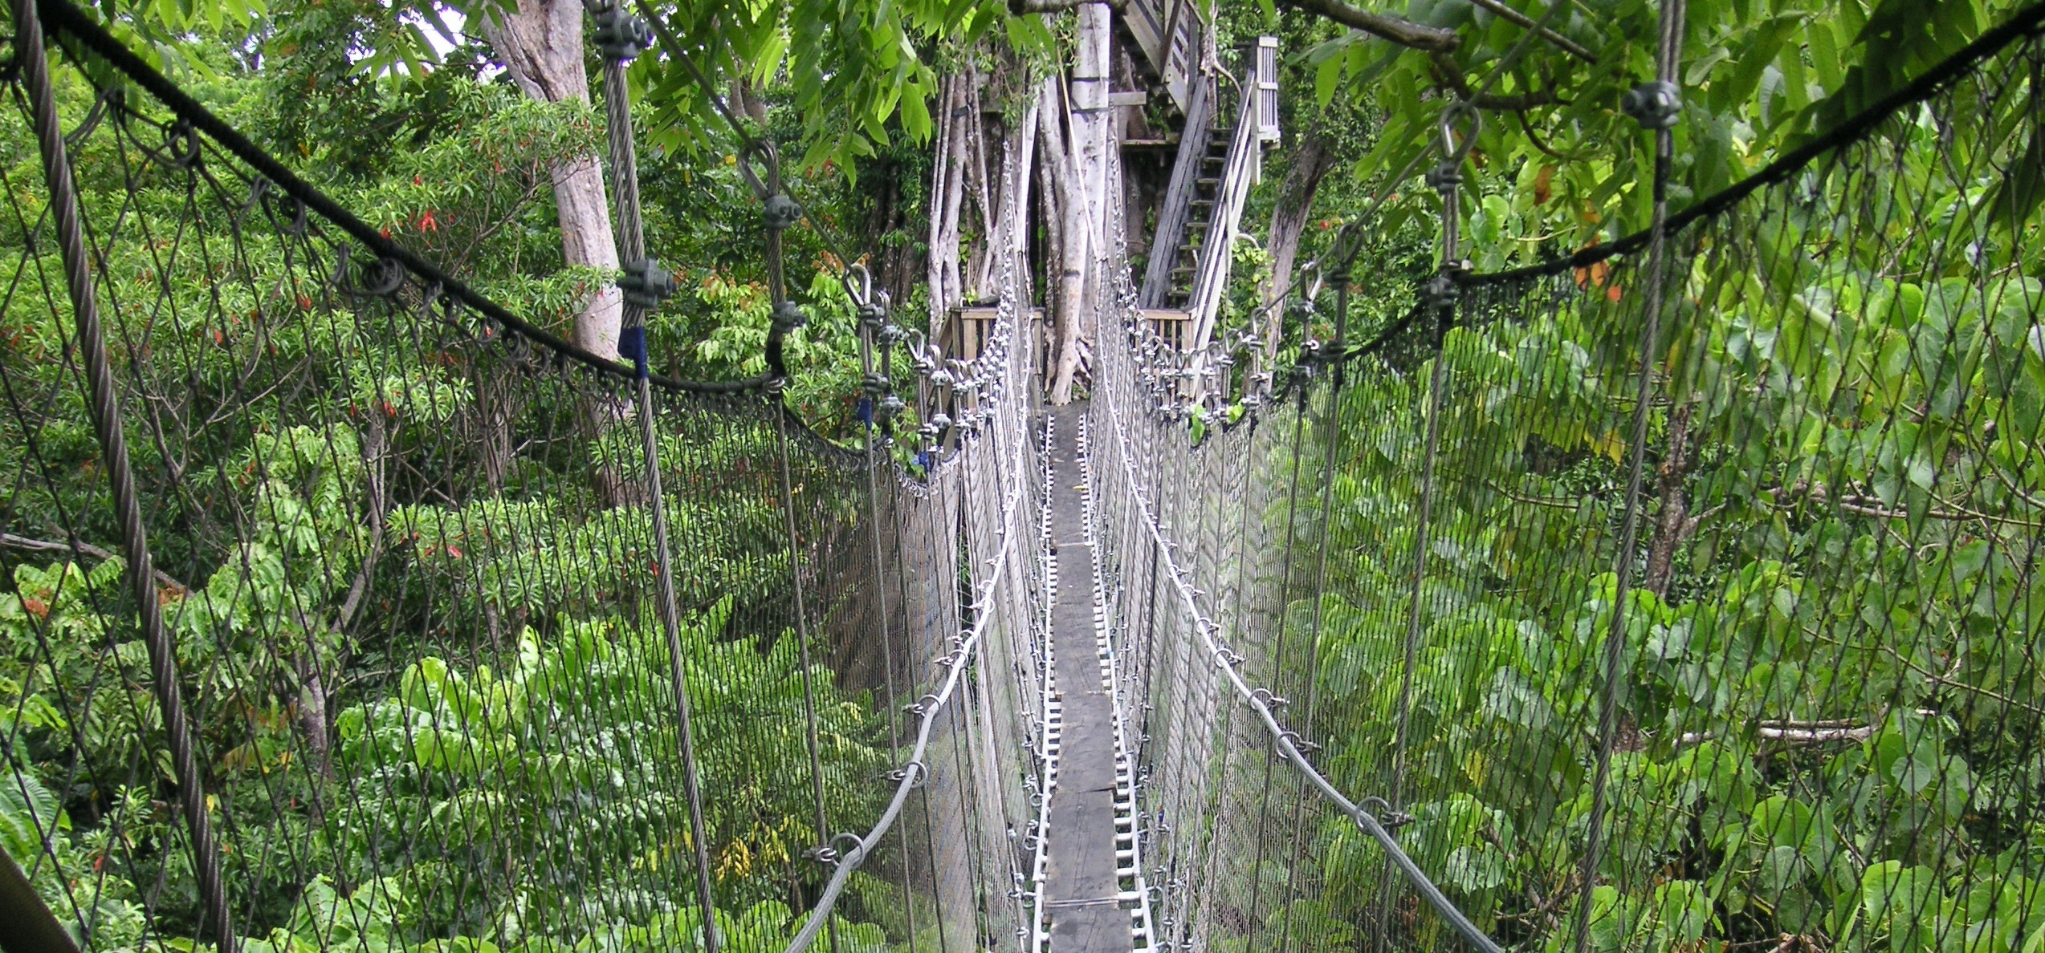
この橋の向こう側には新しい世界がある。

加古川市国際協力理解セミナー

国際化が進んで世界が身近になりましたが、まだまだ日本人が知らない世界が残っています。JICA海外協力隊のOBの方に、現地での体験を交えながら派遣された国のお話をしていただきます。
海外での活動に興味のある方、JICA海外協力隊のOBの方のお話を通じて、国際協力について触れてみませんか？

【発表内容】
１．内戦以前の平和なシリア 長嶋 正明
２．アマゾンの奥地にある日系社会 南 順子
３．パラグアイと日本の繋がり 山口 敦司
４．ガーナの人々の暮らし 馬場 金治

日 時：2021年10月2日（土）午後２時～４時
午後１時30分から受付
場 所：加古川市国際交流センター２０１号室
（加古川市野口町良野387-1）
定 員：50名（先着順）
申込方法：メール、ハガキ、FAXまたは直接窓口で９月２５日までにお申し込
みください。
※必要事項：①氏名・ふりがな②電話番号を明記ください。
主 催：（公財）加古川市国際交流協会 JICA兵庫シニアOV会
後 援：JICA関西
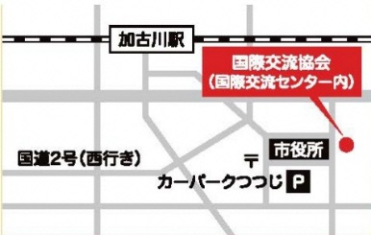
連絡・申込先
（公財）加古川市国際交流協会
〒675-0017 加古川市野口町良野387-1
TEL:079-425-1166 FAX:079-425-0200
E-MAIL:info@kakogawa-kia.or.jp

（公財）加古川市国際交流協会
〒675-0017 加古川市野口町良野387-1
TEL:079-425-1166 FAX:079-425-0200
E-MAIL： info@kakogawa-kia.or.jp

※コロナ対策のため、マスクの着用にご協力ください。
コロナ感染状況等により変更となる可能性があります。

